Sveučilište u Zagrebu

Fakultet prometnih znanosti

**ZAVRŠNI RAD**

**OSIGURANJE ZRAČNE PLOVIDBE SUSTAVOM »ELEKTRONIČKE PILOTSKE TORBE«**

Mentor: Prof. dr. sc. Sanja Steiner

Student: Marko Maranić, 0135197466

Zagreb, 2010.

**SADRŽAJ:**

1. UVOD 1
2. POVIJEST RAZVOJA SUSTAVA 2
3. VRSTE ELEKTRONIČKIH PILOTSKIH TORBI 4
   1. Podjela prema vrsti *hardwarea* 4
      1. EFB uređaji Klase 1 4
      2. EFB uređaji Klase 2 5
      3. EFB uređaji Klase 3 6
   2. Podjela prema vrsti softwareskih aplikacija 7
      1. EFB uređaji s aplikacijom Tipa A 7
      2. EFB uređaji s aplikacijom Tipa B 9
      3. EFB uređaji s aplikacijom Tipa C 10
4. ODOBRENJE ZA ZRAČNU PLOVIDBU 11
   1. Odobrenje za plovidbu EFB uređaja Klase 1 11
   2. Odobrenje za plovidbu EFB uređaja Klase 2 12
   3. Odobrenje za plovidbu EFB uređaja Klase 3 13
5. KOMPARATIVNE PREDNOSTI ELEKTRONIČKE PILOTSKE TORBE 14
   1. Dokumenti u digitalnom obliku 14
   2. Elektroničko prosljeđivanje podataka 14
   3. Zemaljska navigacija 15
   4. Satelitsko prikazivanje vremena 16
   5. Video nadzor 16
   6. Elektroničke navigacijske karte 17
   7. Komunikacija tijekom leta 18
   8. Elektronički unos podataka za izračun performansi zrakoplova 18
6. PRIMJENA ELEKTRONIČKE PILOTSKE TORBE U CROATIA AIRLINESU 20
   1. Tehničke specifikacije EFB-a 21
   2. Proces odobrenja korištenja EFB sustava u operaciji 22
   3. Način korištenja EFB-a 25
7. ZAKLJUČAK 31

LITERATURA 33

POPIS KRATICA 34

**1. UVOD**

Elektronička pilotska torba (EFB)[1] je elektronički uređaj sa zaslonom koji se koristi u pilotskoj kabini i kabini letačkog osoblja. EFB uređaji mogu prikazati razne zrakoplovne podatke ili obavljati neke osnovne izračune, poput performansi zrakoplova ili izračuna potrebne količine goriva[2]. Jedno od primarnih razloga za razvoj EFB uređaja je bio pokušaj smanjivanja ili potpune eliminacije svih papira u pilotskoj kabini, no ubrzo je uređaj razvojem novih funkcija omogućio veću sigurnost, efikasnost rada te čak i uštedu.

Tema završnog rada je **Osiguranje zračne plovidbe sustavom** **»Elektroničke pilotske torbe«.** Cilj završnog rada bio je prikazati sustav EFB-a, njegovu podjelu i funkcije te naposljetku objasniti zašto se sve više zrakoplovnih prijevoznika odlučuje na korištenje ovog uređaja.

Materija je izložena u 7 poglavlja:

1. Uvod
2. Povijest razvoja sustava
3. Vrste elektroničkih pilotskih torbi
4. Odobrenje za zračnu plovidbu
5. Komparativne prednosti elektroničke pilotske torbe
6. Primjena elektroničke pilotske torbe u Croatia Airlinesu
7. Zaključak

U drugom poglavlju je opisan povijesni razvoj sustava, kako bi se bolje razumio razlog

nastanka uređaja.

Neki EFB uređaji su samo obična računala sa aplikacijom rukovođenja leta, dok su drugi sofisticirani uređaji ugrađeni u zrakoplov. Prolaskom kroz treće poglavlje, rad prikazuje vrste EFB uređaja, podijeljene prema vrsti *hardwera* i *softwera*.

Kako bi se dobilo odobrenje za zračnu plovidbu, u četvrtom poglavlju se elaboriraju pravila, kojih se zrakoplovni prijevoznik mora pridržavati. Pravila su izvedena iz JAA TGL-36 vodiča za korištenje EFB-a.

Peto poglavlje specificira prednosti sustava elektroničke pilotske torbe opisujući pojedine primjere njegovih funkcija.

Posljednje poglavlje prikazuje primjenu EFB-a u Croatia Airlinesu. Osim vrste i načina rada opisan je postupak odobrenja za rad.

**2. POVIJEST RAZVOJA SUSTAVA**

Za prve oblike EFB-a se smatra da su nastali početkom 1990-ih kada su piloti počeli koristiti svoje laptope i njihov osnovni *software* za izračun težine i balansa zrakoplova, te za ispunjavanje formulara.

Jedan od prvih široko primijenjenih EFB-a je nastao 1991. kada je tvrtka FedEx razvila laptop za izračun performansi zrakoplova. Sredinom 1990-ih FedEx je također uveo bazne stanice u zrakoplovu. One su služile pilotima da spoje svoje laptope na zrakoplov kako bi ih napunili ili obavili manju razmjenu podataka. Njemački zrakoplovni prijevoznik Aero Lloyd 1996. godine je predstavio svoja dva laptopa koji su mogli izračunati performanse zrakoplova, te su imali pristup raznoj dokumentaciji. Sustav nazvan FMD (Flight Management Desktop) je omogućio da tvrtka Aero Lloyd ukloni svu svoju papirnatu dokumentaciju iz pilotskih kabina. Prijevoznik JetBlue je prebacio svu svoju dokumentaciju u elektronički oblik, te ih je prvi pomoću mreže prenosio na laptope[3].

NASA (National Atmospheric and Space Administration) je također 1996. razvila program nazvan CWIN (Cockpit Weather Information) koji je pilote u kabini obavještavao o trenutačnom stanju atmosfere. U suradnji sa nabavljačem zaslona Astronautics Corporation of America, NASA je 1997. ugradila uređaj nazvan PAT CDU (Pilot Access Terminal Cockpit Display Unit) u pokusni zrakoplov UAL DC-10. Ovaj uređaj nije samo davao informacije o vremenu, nego je sadržavao i GPS (Global Positioning System), ACARS (Aircraft Communication Addressing and Reporting System), SATCOM (Satellite Communications) te TCAS (Traffic Alert and Collision Avoidance System). Nedugo nakon CWIN testova, zrakoplovni prijevoznik Nortwest Airlines je započeo s uporabom ICIS-a (Integrated Crew Information System) razvijen od strane Avionitek-a. Taj zaslon je izgrađen da bi smanjio zadatke posade te naposljetku uklonio svu papirologiju u pilotskoj kabini.

Kako poslovno zrakoplovstvo treba zadovoljavati manje FAA regulativa od komercijalnog zrakoplovstva, oni imali su mogućnost lakšeg prelaska na EFB. Nakon što je kompanija Flight Options u ljetu 2000. opskrbila EFB-ima cijelu svoju flotu od 88 poslovnih zrakoplova, FAA je shvatio da je EFB budućnost zrakoplovstva te je nedugo nakon toga izdao Advisory Circular 120 – EFB, Guidelines for the Certification, Airworthiness, and Operational Approval of Electronic Flight Bag Computing Devices (Vodič za certifikaciju, odobrenje za zračnu plovidbu i dozvolu za rad elektroničkih pilotskih torbi). Vodič služi kako bi zrakoplovni prijevoznici lakše prešli sa papirnatih dokumenta na EFB. Ubrzo su i druga nadzorna tijela za civilni zračni promet razvila slične vodiče[4].

U proljeće 2001. United Air Lines je osposobio cijelu svoju posadu za rad sa EFB-om u obliku Fujitsu Pentablet računala na Airbusu 319. Prvi zrakoplov sa potpuno ugrađenim EFB-om je Boeing 777-200ER Royal Dutch Airlinesa koji je ušao u uporabu u kolovozu 2003. Sastojao se od dva EFB uređaja, prvi je bio namijenjen za kapetana zrakoplova, a drugi za kopilota. Uređaji su bili potpuno neovisni jedan o drugom, no podaci su se po potrebi mogli razmijeniti[5].

Danas se EFB uređaji razvijaju nevjerojatno brzo, iz dana u dan se pojavljuju novi proizvođači s svojom verzijom EFB-a. Zrakoplovni prijevoznik ima široki spektar ponuda iz kojih će zasigurno naći uređaj koji njemu najviše odgovara.

**3. VRSTE ELEKTRONIČKIH PILOTSKIH TORBI**

EFB uređaji se mogu podijeliti prema vrsti *hardwarea* i prema vrsti *softwareskih* aplikacija.

**3.1. Podjela prema vrsti *hardwarea***

EFB uređaji prema vrsti hardwarea se dijele u tri klase:

* Klasa 1
* Klasa 2
* Klasa 3

**3.1.1. EFB uređaji Klase 1**

EFB uređaji Klase 1 su obično prijenosna računala dostupna u svakoj prodavaonici koja su prilagođena za rad u zrakoplovu. Sadrže bateriju, ali se mogu spojiti i na posebno odobreno napajanje u zrakoplovu. Nemaju svoje vlastito postolje, a za vrijeme polijetanja i slijetanja se spremaju na unaprijed određeno mjesto. Koristeći EFB Klase 1 nije moguće zamijeniti sav papirnati materijal u zrakoplovu jer uređaj ne sadrži navigacijske karte. Odobrenje za plovidbu nije potrebno kao ni administrator za nadgledanje rada[6].

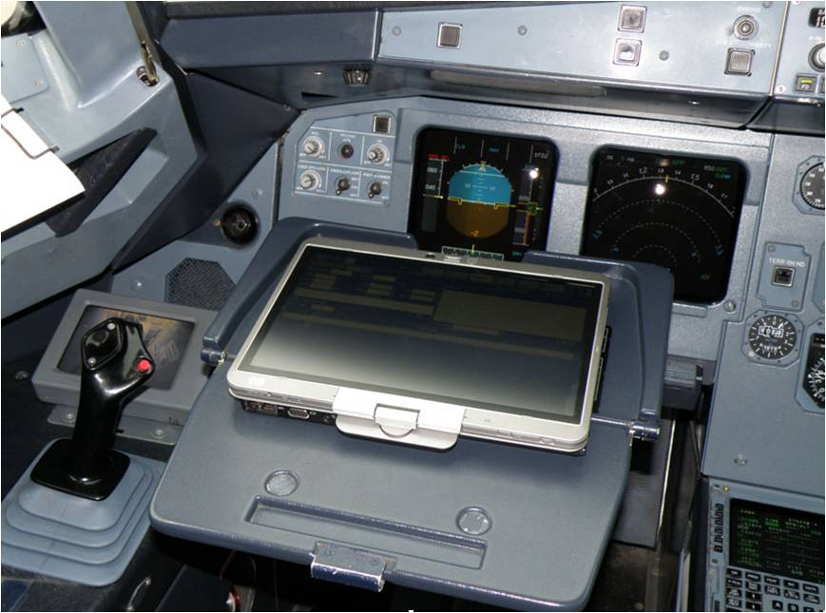

Slika 1. EFB Klase 1 [1]

**3.1.2. EFB uređaji Klase 2**

EFB uređaji Klase 2 su obično prijenosna računala dostupna u svakoj prodavaonici koja su prilagođena za rad u zrakoplovu. Za vrijeme leta smještaju se na posebna postolja preko kojih mogu primati podatke o zrakoplovu. Da bi se uređaj koristio u zrakoplovu potrebno mu je odobrenje za zračnu plovidbu te administrator za kontrolu njegovog rada[7].

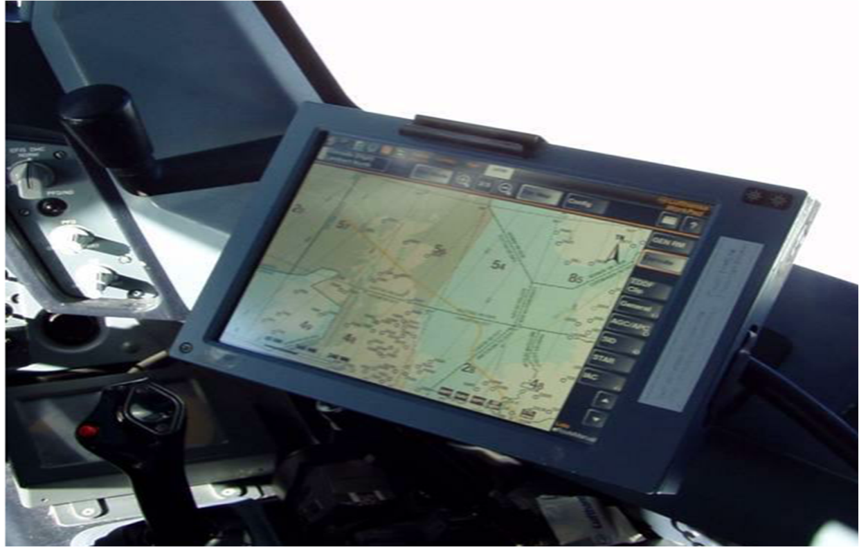

Slika 2. EFB Klase 2 [1]

**3.1.3. EFB uređaji Klase 3**

EFB uređaji Klase 3 su smješteni u infrastrukturu zrakoplova te se ne mogu pomicati. Oni su dio zrakoplova i stoga im je potrebno odobrenje za rad, te odobrenje za zračnu plovidbu. Uređaji vrše razmjenu podataka sa zrakoplovom. Odobrenja potrebna za Klasu 3 omogućavaju uređaju aplikacije i funkcije koje nisu dostupne prethodnim klasa. Kao primjer se može uzeti aplikacija zemaljske navigacije koja pokazuje položaj zrakoplova na karti, dok kod Klase 2 položaj zrakoplova nije vidljiv[8].

Mnogi korisnici će prije izabrati EFB Klase 2 naspram Klasi 3. Razlog tome je što za ugradnju Klase 3 potrebno uložiti više novaca koji neće biti brzo vraćeni, pa stoga nisu financijski isplativi. Slične funkcije korisnik će dobiti ugradnjom Klase 2. Ako prijevoznik kupuje zrakoplov u kojem je već ugrađen EFB Klase 3, mora uzeti u obzir da software koji će koristiti bude kompatibilan sa softwarom već postojećih EFB-a unutar flote.

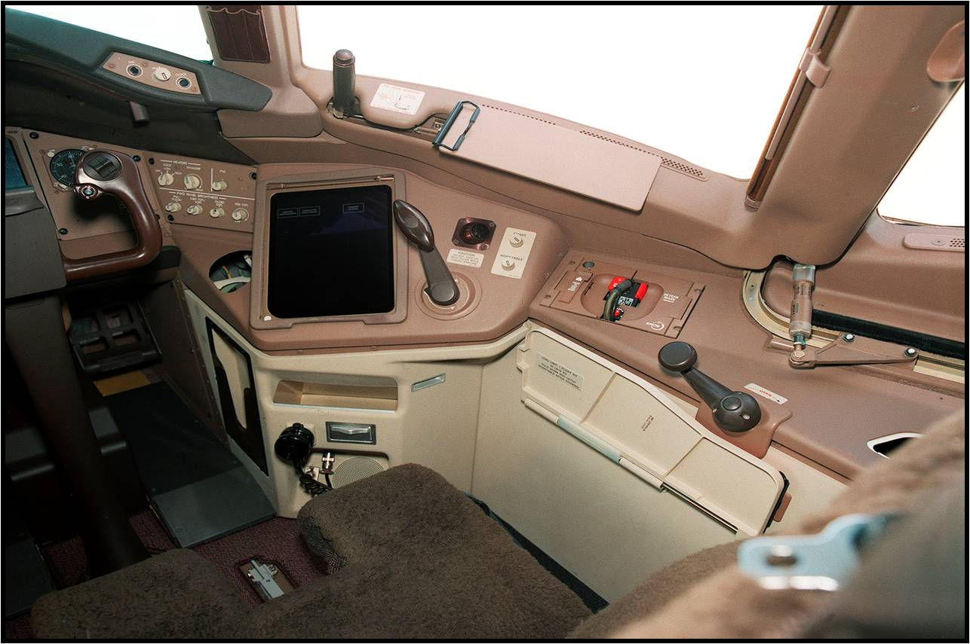

Slika 3. EFB Klase 3 [3]

**3.2. Podjela prema vrsti softwareskih aplikacija**

Funkcije EFB uređaja su ovisne o njegovim aplikacijama. Podjela prema vrsti aplikacija je namijenjena kako bi se lakše mogla uočiti razlika između aplikacija, a time i proces za njihovo odobrenje.

EFB uređaji prema vrsti softwareskih aplikacija se dijele na tri tipa:

* - Tip A
* - Tip B
* - Tip C

**3.2.1. EFB uređaji s aplikacijom Tipa A**

Ovaj software sadrži unaprijed sastavljene, fiksne podatke koji su trenutačno dostupni u papirnatom obliku.

Aplikacija Tipa A se može nalaziti na svim klasama EFB-a. Ne zahtjeva odobrenje za zračnu plovidbu, ali joj je potrebno odobrenje za rad.

Primjeri:

* Flight Crew Operations Manuals (FCOM) – Operacijski priručnici letačkog osoblja
* Company Standard Operating Procedures (SOP) – Standardne operacijske procedure
* Operation Specifications (OpSpecs) – Specifikacije rada
* Airplane Flight Manuals (AFM) i Airplane Flight Manual Supplements (AFMS) –

Zrakoplovni priručnici i dopune zrakoplovnih priručnika

* Aircraft performance data – Podaci zrakoplovnih performansa (fiksni, nisu

interaktivni, služe samo za planiranje)

* Airport performance restrictions manual – Priručnik ograničenja performansi na

zračnim lukama

* Maintenance manual – Priručnici za održavanje
* Aircraft maintenance reporting manuals – Izviješće zrakoplovnog održavanja
* Aircraft flight log and servicing records – Zapisnik leta i servisiranja
* Autopilot approach and autoland records – Zapisnik autopilota u prilazu i slijetanju
* Flight Management System/Flight Management and Guidance System problem

report forms - Rukovođenje zrakoplovnim uređajima/Rukovođenje zrakoplovnim

uređajima i izviješće o uređajima za navođenje

* Priručnici dijelova zrakoplova
* Pravila za zračnu plovidbu
* VHF podaci
* Minimum Equipment Lists (MEL) *–* Popis minimalne opreme
* Configuration Deviation Lists (CDL) – Popis konfiguracijskih odstupanja
* Pravila i propisi države i zračne luke
* Podaci zračne luke
* Postupci za zaštitu od buke pri dolasku i odlasku
* Published pilot Notices to Airmen (NOTAM) – Objavljene obavijesti pilotu
* International Operations Manuals – Međunarodni priručnici za rad
* Aeronautical Information Publications (AIP) – Aeronautičke informacije
* Zapisnik pri prekooceanskoj navigaciji
* Zapisnici radnog vremena i leta
* Kapetanovo izviješće u slučaju nesreće
* Flight crew survey forms (various) – Razni obrasci za prikupljanje podataka
* Cabin Staff Manuals - Priručnici kabinske posade
* Upute za davanje prve pomoći
* Raspored putovanja
* Kapetanov zapisnik
* Aircraft’s CAT II/CAT III landing records – Zrakoplovni zapisnici pri slijetanju na zračnu

luku CAT II/CAT III

* Antiterrorism profile data – Protuteroristički podaci
* Hazardous Materials (HAZMAT) – Opasni materijal
* Emergency Response Guidance for Aircraft Incidents Involving Dangerous Goods –

Vodič za odaziv pri zrakoplovnoj nesreći u kojoj je sudjelovao opasan teret

* Carinska deklaracija
* Posebna izviješća
* Slučaji pri kojima je uređaj unesen u zrakoplov utjecao na zrakoplovne uređaje
* Trenutačne cijene goriva na zračnim lukama
* Aircraft operating and information manuals – Zrakoplovni priručnici
* Flight operations manuals including emergency procedures – Priručnici za let koji

uključuju i postupke u slučaju izvanrednog događaja

* Airline policies and procedures manuals – Politike i procedure zrakoplovnog

prijevoznika

* Aircraft Maintenance Manuals – Priručnik za održavanje zrakoplova
* Unaprijed pripremljeni podaci o vremenu[9]

**3.2.2. EFB uređaji s aplikacijom Tipa B**

U ovu skupinu pripadaju dinamične, interaktivne aplikacije kojima se mogu obrađivati podaci i izabrati način njihovog prikaza. Aplikacija Tipa B se može nalaziti na svim klasama EFB-a. Ne zahtjeva odobrenje za zračnu plovidbu, ali joj je potrebno odobrenje za rad.

Primjeri:

* Flight Crew Operations Manuals (FCOM) – Operacijski priručnici letačkog osoblja
* Računanje performansi pri polijetanju, krstarenju, slijetanju, neuspjelom slijetanju
* Postavke snage za smanjeni potisak
* Izračun performansi pri ograničenoj uzletno sletnoj stazi
* Izračun težine i balansa zrakoplova
* Minimum Equipment Lists (MEL) – Popis minimalne opreme
* Karte za prilaz koje se mogu pomicati, zumirati i okretati
* Unaprijed sastavljene ili interaktivne elektroničke zrakoplovne karte koje se mogu

centrirati i okretati. Ne pokazuju poziciju zrakoplova. [2]

* Elektronička lista provjera u koje spadaju normalne, nenormalne i interventne

provjere [3]

* Aplikacije koje koristite internet i/ili neku drugu vrstu zrakoplovne komunikacije kako

bi prikupile, obradile i prosljeđivale podatke.

* Informacije o vremenu sa grafičkom interpretacijom
* Nadzorne kamere koje nadgledaju zrakoplov izvana te unutar njega

[1] Aplikacije za izračun performansi se mogu smatrati Tipom B ako je pri odobrenju za rad tako dogovoreno s nadležnim tijelom koje odobrava zračnu plovidbenost. U suprotnom za ovu aplikaciju je potrebno odobrenje za plovidbu.

[2] Ako se interaktivne zrakoplovne karte koriste za navigaciju potrebno im je odobrenje za plovidbu.

[3] Elektronička lista provjera se može smatrati Tipom B ako je pri odobrenju za rad tako dogovoreno s nadležnim tijelom koje odobrava zračnu plovidbenost. U suprotnom za ovu aplikaciju je potrebno odobrenje za plovidbu[10].

**3.2.3. EFB uređaji s aplikacijom Tipa C**

U aplikaciju Tipa C ubrajamo sve software koji se ne mogu svrstati u prethodno navedene aplikacije. Za ovu aplikaciju je potrebno odobrenje za zračnu plovidbu[11].

Primjeri:

* Sustav nadgledanja radnog učinka zrakoplova
* Navigacijske karte
* Prikazi podataka vezanih za zračni prostor
* Prikaz terena, prepreka i zvuka
* Nadzor prometa ADS-B i TIS-B
* Prikaz pozicije zrakoplova
* Komunikacija između pilota i kontrole leta CPDLC (Controller/Pilot Datalink

Communications)

**4. ODOBRENJE ZA ZRAČNU PLOVIDBU**

Da bi se EFB uređaj smio koristiti u zračnom prometu potrebno mu je odobrenje za zračnu plovidbu. Ovim odobrenjem se potvrđuje da je uređaj siguran za rad, tj. da ne ugrožava letačku posadu, zemaljsku posadu i putnike. Pravila za dobivanje odobrenja za zračnu plovidbu se nalaze u JAA vodiču naziva TGL-36 *Approval of Electronic Flight Bags*.

**4.1. Odobrenje za plovidbu EFB uređaja Klase 1**

Uređaji Klase 1 ne trebaju imati odobrenje za zračnu plovidbu, no nekih manjih pravila zrakoplovni prijevoznik bi se trebao pridržavati.

**A) Utjecaj elektromagnetskih smetnji**

Elektromagnetske smetnje mogu utjecati na rad uređaja te time ugroziti sigurnost zrakoplova. Za uređaje Klase 1 postoje standardni kriteriji za elektromagnetske smetnje koji se nalaze u TGL No. 29 ili AC 91.21-1A. No ako se uređaj koristi u kritičnim fazama leta potrebne su dodatne provjere kako bi se osigurala bolja otpornost.

**B) Litijske baterije**

Pri uporabi EFB uređaja s litijskom baterijom rukovodilac bi trebao obratiti pažnju na slijedeće:

* opasnost od curenja
* sigurno pohranjivanje rezervnih baterija uzimajući u obzir na opasnost od kratkog

spoja

* opasnost koja nastaje zbog učestalog punjenja baterije tijekom leta uključujući i

pregrijavanje baterije

Litijske baterije se trebaju testirati po standardima koje je zadao Underwriters Laboratory Inc. Rukovodilac je odgovoran za rukovođenje sa baterijama te ih treba redovito provjeravati i po potrebi zamijeniti.

**C) Napajanje**

Napajanje treba biti dizajnirano tako da se uređaj može isključiti bilo kada. U suprotnom treba postojati jasno označeno sredstvo za gašenje uređaja. Zbog sigurnosti potrebno je imati rezervno napajanje.

**D) Razmjena podataka**

Razmjena podataka nije dopuštena osim u slučajevima spajanja na uređaj koji ne pripada sustavu zrakoplova. Za sve ostale razmjenu podataka potrebno je imati odobrenje.

Kod odobrenja za rad također treba izvršiti procjenu za fizičku uporabu uređaja tijekom leta. Treba obratiti pažnju na siguran smještaj uređaja, njegova otpornost prilikom sudara i uporaba u normalnim uvjetima koji uključuju i turbulenciju[12].

**4.2. Odobrenje za plovidbu EFB uređaja Klase 2**

Za uređaje Klase 2 potrebno je odobrenje za zračnu plovidbu, no ovo odobrenje je ograničeno na montažu, otpornost na sudare, razmjenu podataka i napajanje uređaja.

**A) Dizajn postolja EFB-a**

Postolje EFB-a treba biti takvo da omogućava pristup ostalim zrakoplovnim uređajima te da ne smanjuje vidljivost. Mora biti dobro pričvršćeno u slučaju sudara. Kablovi uređaja moraju biti odgovarajuće dužine te ne smiju biti smješteni na putu posade zrakoplova.

**B) Smještaj postolja/baze EFB-a**

EFB mora biti smješten tako da bude lako dostupan. Pri korištenju mora se nalaziti u vidokrugu oba pilota i to do najviše 90°. U slučaju slabije kvalitete zaslona ovo pravilo ne vrijedi. Također treba paziti da položaj uređaja ne zbunjuje pilote prilikom njegove uporabe. Kao primjer se može uzeti funkcija prikaza okolnog prometa. Položaj sjevera na EFB-u treba biti jednak položaju sjevera zrakoplova, jer se u protivnom pilot može dezorijentirati.

**C) Elektromagnetske smetnje, litijske baterije i napajanje uređaja**

Pravila su jednaka kao i kod EFB uređaja Klase 1.

**D) Razmjena podataka**

Razmjena zrakoplovnih podataka mora biti izolirana i bez smetnji[13].

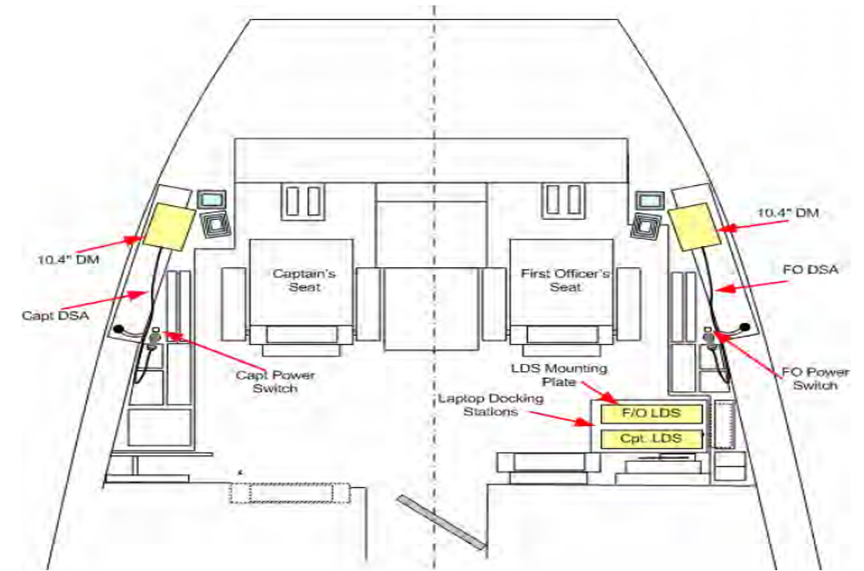

Slika 4. Primjer prijedloga za pravilan smještaj EFB-a Klase 2 [1]

**4.3. Odobrenje za plovidbu EFB uređaja Klase 3**

Uređaji Klase 3 se smatraju djelom zrakoplova te im je stoga potrebno odobrenje za zračnu plovidbu. Kako bi se dobilo odobrenje potrebno je obratiti pažnju na dva područja:

A) Povezivanje s izvorom zrakoplovnih podataka treba biti ispravno i sigurno. Potrebno

je izvršiti procjenu pri normalnim uvjetima i tijekom kvara.

B) Hardware i software trebaju biti u potpunosti ispravni[14].

**5. KOMPARATIVNE PREDNOSTI ELEKTRONIČKE PILOTSKE TORBE**

Elektroničke pilotske torbe mogu sadržavati mnoge prednosti nad drugim uređajima, ali prednosti pojedinog EFB-a ovise o njegovim funkcijama. Stoga kako bi se razumjele te prednosti potrebno je bolje proučiti pojedine funkcije uređaja.

**5.1. Dokumenti u digitalnom obliku**

Piloti za svaki let trebaju nositi mnoštvo priručnika te letačkih karata i njihova prtljaga zna težiti do 35kg. EFB je prvenstveno nastao iz namjene da se ukloni papirnati materijal prebacivanjem u digitalni oblik, ovako je ujedno i nastao naziv „elektronička pilotska torba“. Osim smanjene težine materijala, a time i samog zrakoplova, piloti mogu lakše pronaći potrebni materijal pomoću funkcije tražilice. Plaćanje dostave i ispisa papira više nije potrebno kao ni obavljanje ručnog ažuriranja. Uređaj upozorava kada se dokumenti trebaju ažurirati, a pritiskom na tipku ono se izvršava. *Sofware* *i harware* uređaja ne smiju biti komplicirani.

Nakon što se uvede EFB, papirnata dokumentacija trebala bi još neko vrijeme ostati u zrakoplovu dok se piloti u cijelosti ne prilagode EFB-u. Tijekom školovanja za uporabu EFB-a piloti moraju proći proces rukovanja na svim dokumentima i kartama. To je pogotovo važno kada se papirnati dokumenti i novi elektronički međusobno razlikuju. Preporuka je da dokumenti izgledaju slično kako bi se piloti brže prilagodili.[15]

**5.2. Elektroničko prosljeđivanje podataka**

Piloti pomoću funkcije interneta mogu bilo gdje na svijetu dobiti informacije o svom slijedećem letu, te obaviti njegovu pripremu. Osim pilotima, EFB olakšava posao dispečerima, službama za održavanje, navigaciju, performanse i rad.

Elektroničko prosljeđivanje podataka prenosi sve podatke iz EFB u server zrakoplovnog prijevoznika. Ovakav način prijenosa podataka direktno smanjuje potrošnju vremena i novaca koja bi nastala njegovim fizičkim prijenosom. Također podaci su uvijek dostupni u stvarnom vremenu što dovodi do bolje organizacije[16].

**5.3. Zemaljska navigacija**

Zračni promet se uvijek koncentrirao na navigaciju tijekom leta, dok je zemaljska navigacija bila zanemarena. Piloti su unaprijed proučavali karte zračnih luka na koje su morali sletjeti. U slučaju većih i kompliciranijih zračnih luka navigacija je unatoč pomoći službe kontrole leta bila teška te je postojala mogućnost da se dogodi nesreća. Zanimljiv je podatak da su neki automobili imali pristup boljoj zemaljskoj navigaciji nego zrakoplovi. Nagli razvoj i dramatično smanjenje cijena GPS uređaja u cestovnom prometu je potaknuo zračni promet da preuzme tu tehnologiju te je prilagodi EFB uređajima. Navigacijski uređaj u zračnom prometu mora biti izrazito precizan da bi dobio odobrenje za uporabu. Također se razvija aplikacija koja će podatke s uređaja direktno prebaciti u NOTAM[17].

Klasa 2 EFB uređaja prikazuje pokretnu kartu, ali ne i položaj zrakoplova. Za tu funkciju je potreban uređaj Klase 3. Istraživanja EFB stručnjaka David Massy-Greena i Amy Johnson su dovela do spoznaje da uređaji koji pokazuju poziciju zrakoplova smanjuju mogućnost sudara za 50%[18].

Zemaljska navigacija smanjuje vrijeme kretanja po stazama za vožnju kao i kašnjenje zrakoplova te time dovodi do profita zrakoplovnog prijevoznika[19].

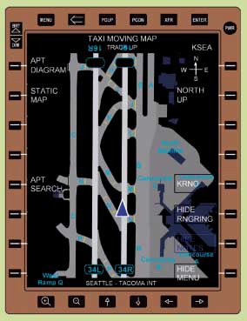

Slika 5. Prikaz zemaljske navigacije EFB-a Klase 3 [2]

**5.4. Satelitsko prikazivanje vremena**

Satelitsko prikazivanje vremena je vrlo korisna funkcija koja obavještava pilote o stvarnom stanju vremena bilo gdje na svijetu, dok uređaji u zrakoplovu pokazuju samo vrijeme koje je u njegovom dometu. Pomoću ove funkcije pilot u slučaju lošeg vremena, može unaprijed planirati novu rutu. Također više nije toliko ovisan o vremenskim informacijama kontrole leta te im time olakšava posao.

Dobrim informacijama može se postići smanjenje potrošnje goriva, kraće vrijeme putovanja i veća sigurnost leta.[20]

**5.5. Video nadzor**

U današnje vrijeme terorizma video nadzor je posebno korisna funkcija. Pilot pogledom na EFB može vidjeti i identificirati tko je ispred ili u blizini vrata pilotske kabine. Također zrakoplovni prijevoznik može postaviti više kamera u zrakoplov te sve njihove slike prebaciti na EFB. Slike se mogu raspodijeliti po želji, te je moguće istodobno gledati više slika na jednom zaslonu.

U budućnosti video zapisi će se moći pohraniti, a također će postajati mogućnost spajanja na vanjske kamere. Pogledom na vanjske kamere sigurnost i mogućnost bolje navigacije se dodatno povećava[21].

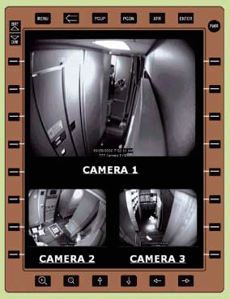

Slika 6. Prikaz funkcije video nadzora [2]

**5.6. Elektroničke navigacijske karte**

Karte zračnih luka, prilazne karte, odlazne procedure, dolazne procedure i druge papirnate karte se napokon nalaze u digitalnom obliku u svim EFB klasama.

Određenu kartu je lakše naći zbog postojanja brze tražilice. Također je moguće unaprijed pripremiti karte za let sa 4 alternativne zračne luke. Karte se mogu zumirati te po želji rasporediti.

Ukoliko postoji GPS uređaj, on će naći karte obližnjih zračnih luka te ih pohraniti. Unaprijed izabrane karte se mogu prebaciti na drugi EFB uređaj, čime se povećava rukovođenje materijala u pilotskoj kabini. U slučaju da izađe novo izdanje karte, uređaj će obavijestiti pilota koji će pritiskom na tipku dobiti novu kartu, a sve nevažeće će izbrisati[22].

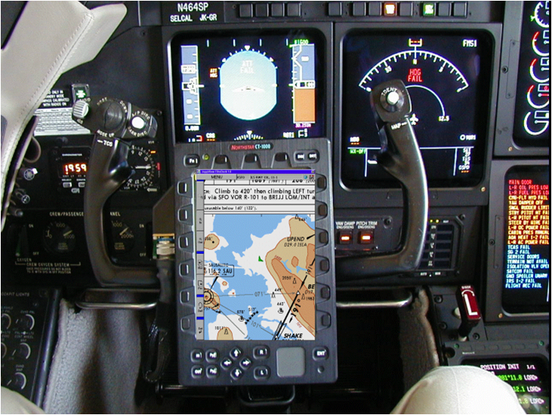

Slika 7. EFB Klase 3 s prikazom navigacijske karte [3]

**5.7. Komunikacija tijekom leta**

Donedavno komunikacija za vrijeme leta sa dispečerom ili zrakoplovnim operatorom (AOC) je bila ograničena (ACARS/VHF). Smatralo se da putnici imaju pristup boljim komunikacijskim uređajima nego sama posada zrakoplova. Previše korisnika je upotrebljavalo analogni signal, stoga je FAA odlučila da je vrijeme da se postepeno pređe na digitalni signal. Pomoću raznih aplikacije EFB uređaja zračni promet se napokon modernizirao.

Posada može koristiti Gatelink za zemaljsku komunikaciju, te Cellular GSM/GPRS i SATCOM tehnologiju za komuniciranje unutar zrakoplova. Program nazvan Controller Pilot Data Link Communication omogućava pilotu da porukama obavještava kontrolu leta o manje važnim zadacima (prelazak s jedne kontrole leta na drugu), dok se radio veza koristi za važniju komunikaciju[23].

**5.8. Elektronički unos podataka za izračun performansi zrakoplova**

Neke podatke EFB automatski unosi, dok druge pilot unosi ručno.

Unaprijed uneseni podaci su:

* - Podaci zračne luke (nadmorska visina, podaci o uzletno sletnoj stazi, podaci o
* preprekama itd.)
* - Podaci o zrakoplovu (vrsta motora, vrste zakrilca itd.)
* - Podaci zrakoplovnog prijevoznika

Podaci koje pilot unosi:

* Trenutačno stanje uzletno sletne staze
* Trenutačno stanje vremena (temperatura zraka, brzina vjetra itd.)
* Specifične konfiguracije zrakoplova (položaj zakrilca, status zrakoplova itd.)
* Podaci iz NOTAM-a koji mogu utjecati na performanse
* Odgođena održavanja koja utječu na performanse[24]

Pri ukucavanju podataka u računalo puno je manja mogućnost ljudske greške nego pri ručnom računanju. Uređaj upozorava korisnika ako neki uneseni podaci ne odgovaraju očekivanim podacima. Ova funkcija je korisna u situacijama kada je pilot umoran ili mora obavljati neki zahtjevniji zadatak. EFB računanje je preciznije nego pilotsko koje je većinom okvirno. Precizniji izračuni dovode do manjeg napora motora, time se povećava njihov vijek trajanja te se štedi na popravcima.

Airbus je procijenio da se potrošnja za rad i održavanje može smanjiti do 5% za svaki zrakoplov sa ugrađenim EFB uređajem. EFB također identificira i bilježi sve kvarove, pa stoga služba održavanja zrakoplova može brže i učinkovitije obavljati svoj posao[25].

**6. PRIMJENA ELEKTRONIČKE PILOTSKE TORBE U CROATIA AIRLINESU**

Croatia Airlines Electronic Flight Bag sustav razvijen je od strane Lufthansa Systems, a instaliran je na prijenosnom, tablet računalu HP *Elite Book* 2730p. Cilj Croatia Airlinesa je smanjenje uporabe papira koristeći EFB uređaj Klase 1.

Svakom članu posade dodijeljeno je računalo na kojem se nalaze dvije particije, otvorena i zatvorena. Otvorena particija je slobodna za osobnu upotrebu korisnika dok se zatvorena particija koristi za EFB. Za svaku instalaciju *softwarea* na otvorenoj particiji, odnosno za licence instaliranog *softwarea* na otvorenoj particiji odgovara isključivo zadužena osoba. Poslodavac ni u kojem slučaju ne odgovara za nelegalni *software* ili neprimjereni sadržaj koji se može naći na otvorenoj particiji. U slučaju nastanka štete na zaduženoj opremi, kao i u slučaju gubitka zadužene opreme, zadužena osoba odgovara poslodavcu za naknadu štete. Posuđivanje trećoj osobi je strogo zabranjeno kao i bilo kakve hardwareske preinake zadužene opreme, sukladno uvjetima korištenja i uvjetima jamstva koje propisuje proizvođač. Prije početka leta baterija uređaja mora biti napunjena[26].

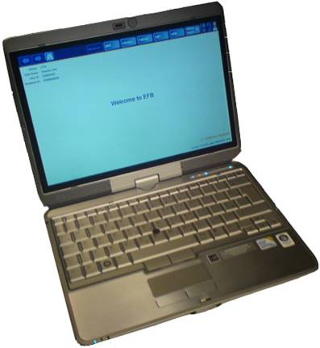

Slika 8. EFB Croatia Airlinesa [1]

**6.1. Tehničke Specifikacije EFB-a**

**Naziv uređaja:** Hewlett Packard HP EliteBook 2730p

**Operativni sustav:** Windows XP Tablet Edition

**Procesor:** Intel Core 2 Duo LV Processor SL9400

**RAM:** 2 Gb DDR2 SDRAM

**HDD:** 120 Gb

**WLAN:** 802.11a/b/g/n

**Zaslon:**  12.1” WXGA anti-glare 1280x800

**Baterija:** Li-Ion, 6:15h

**Težina:** 1.7 Kg

**Garancija:** 3 godine

**Dokumentacija:** RTCA DO-160, UL1642,MIL-STD810F

Zaslon računala je moguće okrenuti da bi se dobio oblik *tablet* računala[27].

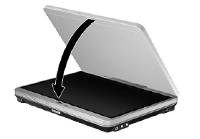

Slika 9. Dobivanje *tablet* računala [1]

**6.2. Proces odobrenja korištenja EFB sustava u operaciji**

Cilj projekta je potpuno ukidanje papirnatih priručnika koji se nalaze u zrakoplovu, osobnih primjeraka koje svaki pilot zadužuje, te potpuni prelazak na elektronsku varijantu. Jedini priručnik koji će ostati u papirnatom obliku u zrakoplovu je QRH (Quick Reference Handbook).

Da bi dobila odobrenje za korištenje EFB-a Croatia Airlines je morala proći kroz Operational Approval (OA) proces kojeg na temelju preporuka iz TGL 36 odobrava Agencija za civilno zrakoplovstvo (CCAA)[28].

Prije školovanja posade stručnjaci Lufthansa Systems najprije moraju školovati EFB administratora, tehničku podršku i EFB instruktore.

EFB administrator je osoba imenovana od strane rukovodioca, koja je odgovorna za EFB sustav unutar poduzeća. On/ona predstavlja vezu između rukovodioca i dobavljača EFB sustava. Mora osigurati da sav hardware odgovara traženim specifikacijama i da na uređaju ne postoji neovlašteni software. Također nadgledava dali je software dopunjen i dali se korisnici drže pravila za njegovu uporabu. Dobavljač uređaja upućuje administratora kojim dijelovima ima pristup a za koje mora zvati samog dobavljača. Administrator za neke manje preinake na uređaju može ovlastiti neku drugu osobu[29].

Proces OA traje 6 mjeseci i odvija se u 2 faze.

1) Prva faza

U prvoj je fazi sudjelovalo 16 posada, 10 A320F i 6 Q400. Za praćenje uspješnosti EFB procesa koriste se dva glavna dokumenta *EFB OA Record Book* (EFB OA rb) i *EFB OA Record Book Take-Off Performance* (EFB OA rb T/O). Na svakom letu u kojem se koristi EFB navedeni dokumenti se moraju ispuniti i potpisati. Podaci koji su izračunati preko TOPAS-a za određene uvjete provjerit će odjel performansi Croatia Airlines, te ih potvrditi potpisom. Kao nadležno tijelo CCAA ima pravo na uvid u proces u bilo koje vrijeme.

Nakon što proces završi cjelokupna dokumentacija se dostavlja u CCAA kao dokaz ispravnog funkcioniranja EFB-a i točnog izračuna podataka za polijetanje. Osim toga posada može upisati i bilo kakve probleme, neispravnosti, komentare ili prijedloge tijekom korištenja. Do kraja EFB OA procesa morati će se ukloniti sve neispravnosti koje izravno utječu na odvijanje operacija.

Posade koje sudjeluju u OA procesu koristi se pisanim RWC kartama za izračun brzina i snage polijetanja prije dobivanja službenog odobrenja za korištenje TOPAS-a od CCAA. Podatke dobivene sa TOPAS-a upisuju u EFB OA rb T/O. Nakon ukupno 300 TOPAS kalkulacija za A320F i 200 TOPAS kalkulacija za Q400 koje je odjel Croatia Airlines performansi pregledao i usporedio s podacima dobivenim pomoću proizvođačevog softwera, traži se odobrenje CCAA da posade koje sudjeluju u EFB OA procesu koriste TOPAS za izračun performansi polijetanja, a RWC ostaje kao pričuva. Nakon toga nastavlja se praćenje izračuna TOPAS-a sve do kraja OA procesa.

Tijekom trajanja OA procesa poželjno je da CCAA sudjeluje kao aktivni promatrač na određenom broju letova na kojima se koristi EFB. Nakon izlaska plana letenja za određeni mjesec, Croatia Airlines će obavijestiti CCAA na kojim se letovima i u koje dane koristi EFB te će se CCAA najaviti na kojem letu želi prisustvovati.[30]

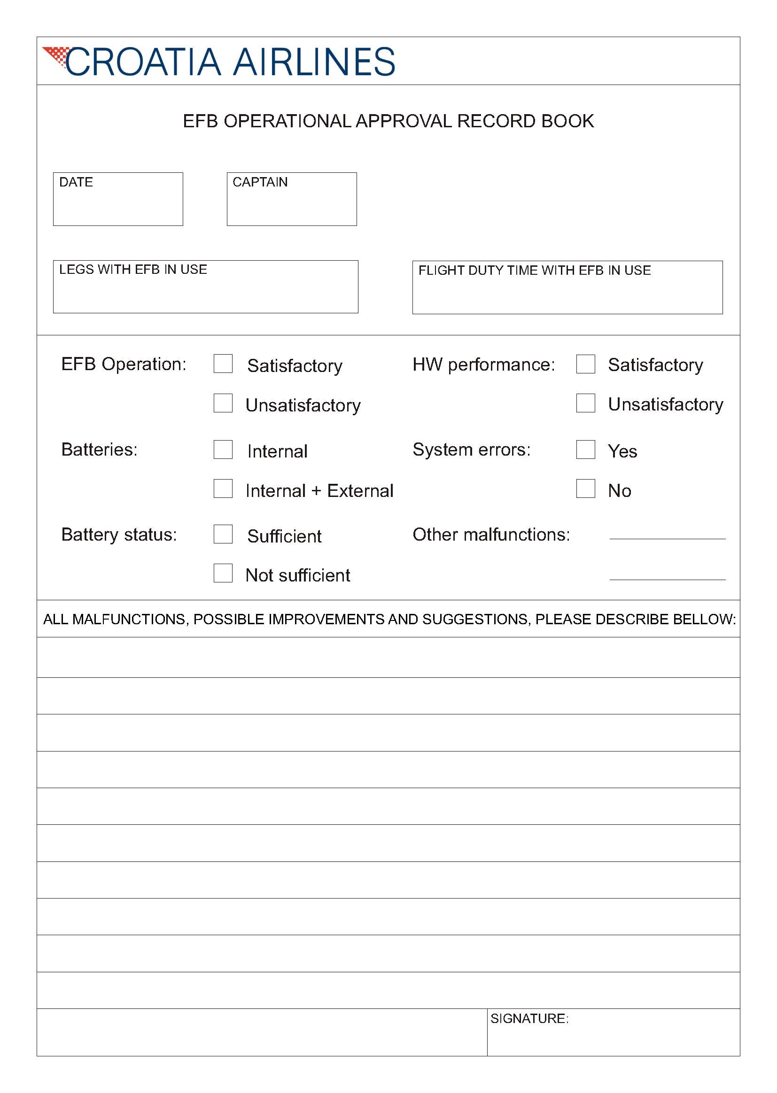

Slika 10. EFB OA Record Book

2) Druga faza

Paralelno sa odvijanjem EFB OA procesa tijekom 6 mjeseci sve su ostale posade obavljale zemaljsko školovanje za upotrebu EFB-a.

Školovanje mora sadržavati:

* osvrt na sastav uređaja
* provjeru uređaja prije polijetanja
* ograničenja uređaja
* osvrt na korištenje pojedinačnih funkcija, te uvjeti u kojima se EFB smije koristiti
* situacije u kojima se dio uređaja ili cijeli uređaj ne može koristiti
* postupke uspoređivanja unosa i izračuna podataka
* faze leta u kojima se EFB smije i u kojima ne smije koristiti
* utjecaj ljudskog faktora na uporabu EFB-a
* dodatne obuke za nove funkcije uređaje i promjene njegovog *hardware*-a

Nakon završenog zemaljskog školovanja za EFB (EFB *Qualification Training*) svi piloti su morali proći i simulator uz upotrebu EFB-a u normalnim i abnormalnim situacijama.

Tijekom 6 mjeseci *Operational Approval*-a kompletna papirnata dokumentacija ostaje u zrakoplovu. Nakon što sve posade obave školovanje i simulator sa upotrebom EFB-a, obavještava se CCAA te se traži konačno odobrenje za upotrebu EFB-a u operaciji Croatia Airlines. Nakon dobivanja odobrenja ukida se papirnata dokumentacija u zrakoplovu[31].

**6.3. Način korištenja EFB-a**

Član posade dolazi na posao te spaja uređaj u zatvorenoj particiji na njegovu baznu stanicu gdje se odvijaju slijedeće radnje[32]:

* *Check-in* – registriranje dolaska korisnika
* *Briefing* – EFB traži slijedeći let dodijeljen pilotu te prikazuje njegove podatke na zaslon.
* *Update* – ažuriranje dokumenata, sustava i TOPASA (Take Off Analysys Software)

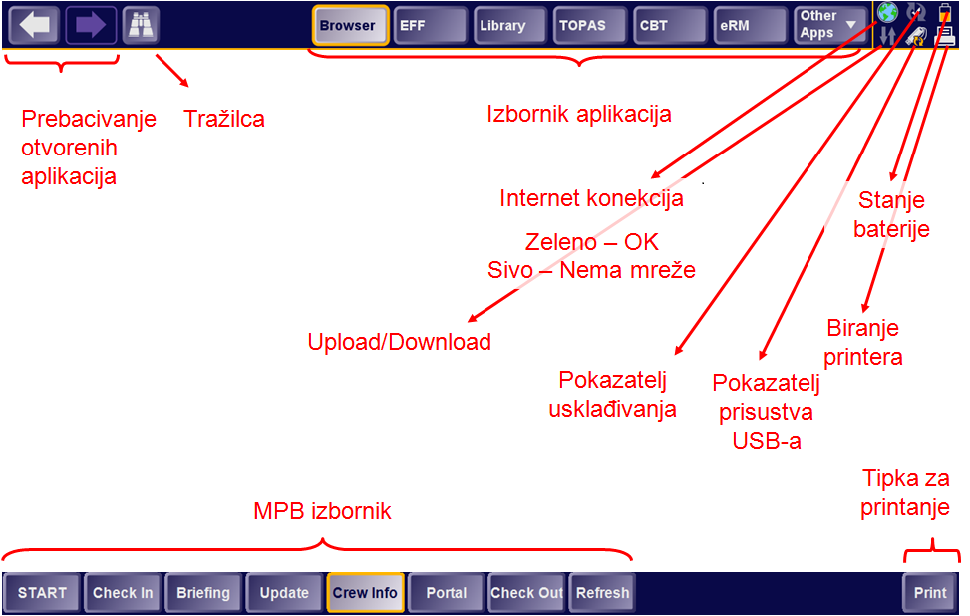

Slika 11. Glavni izbornik EFB-a Croatia Airlinesa [1]

Procedure prije leta se mogu obaviti u otvorenoj particiji. Korisnik se može bilo gdje pomoću interneta spojiti na portal Croatia Airlinesa gdje obavlja slijedeće radnje:

* *Netline check-in* – registracija putem interneta
* *Quick Briefing* – svi podaci o letu se pohranjuju na USB stick

Da bi se završila procedura uređaj se mora ponovno pokrenuti u zatvorenoj particiji nakon čega preuzima podatke s USB sticka.

Portal EFB Croatia Airlines služi za:

* Skidanje podatka o letu
* Skidanje sve potrebne dokumentacije
* Pregledavanje novosti zrakoplovnog prijevoznika
* Razmjenjivanje podataka i dokumenta s EFB-om u zrakoplovu
* Rukovođenje EFB podacima i dokumentima
* Potvrđivanje ažuriranja
* Rukovođenje podataka korisnika[33]

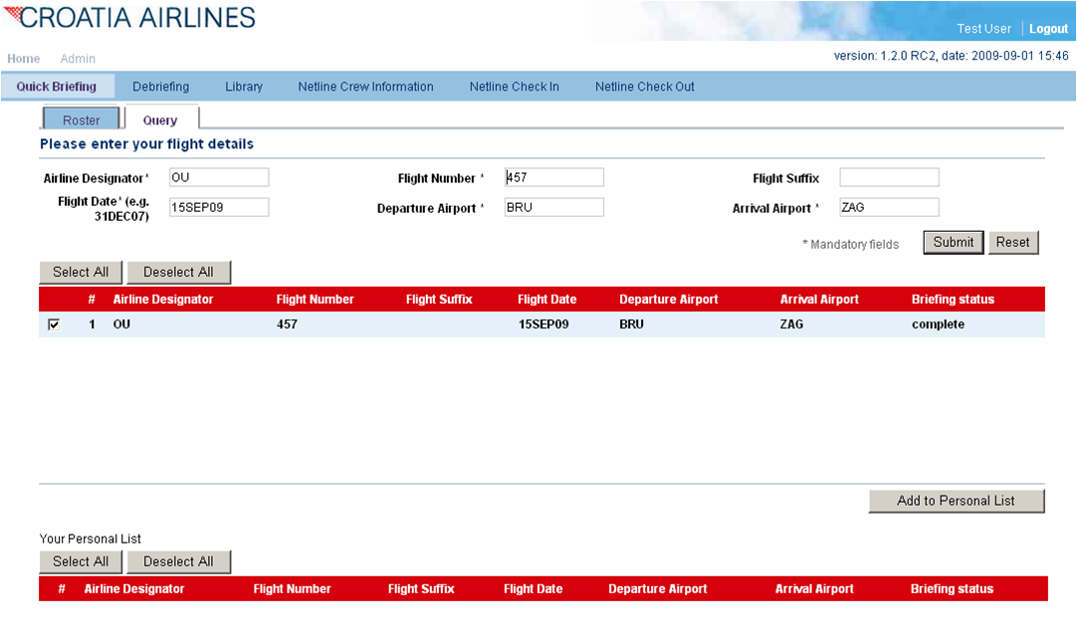

Slika 12. Quick Briefing na portalu Croatia Airlinesa [1]

Podaci primljeni putem bazne stanice ili USB sticka su smješteni u ***Electronic Flight Folder (EFF)***. Na zaslonu se može vidjet broj leta, datum leta, zračna luka polaska, zračna luka dolaska, te status leta. Početak leta započinje pritiskom na tipku „Start Flight“.

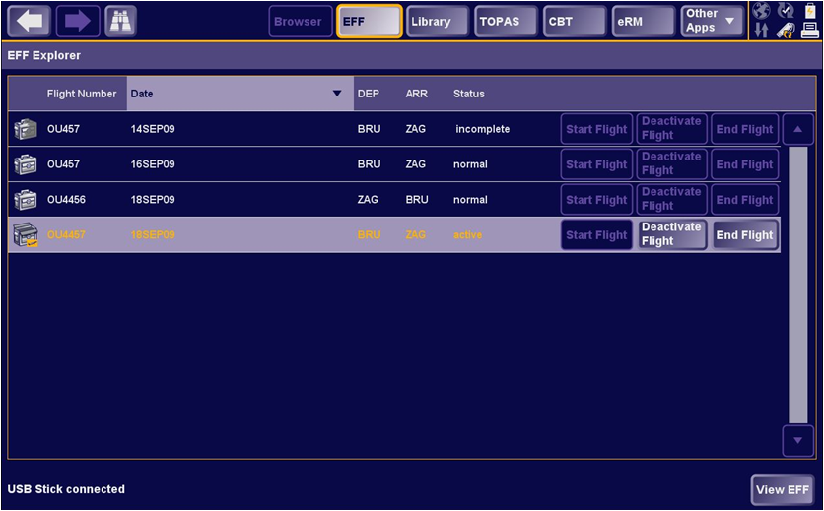

Slika 13. Aplikacija *Electronic Flight Folder [1]*

Dokumenti vezani uz let se prikazuju u EFF-u. Neki dokumenti se moraju obavezno pročitati ili uređaj neće dopustiti nastavak rada. Svi dokumenti u EFF se mogu ispisati. Karte koje pokazuju vrijeme imaju mogućnost označavanja te uvećavanja kako bi pilotima olakšali korištenje[34].

Aplikacija ***Library*** sadrži razne dokumente u digitalnom obliku. Kako bi se olakšao rad u Libraryu postoji funkcija tražilice kao i odvajanje važnijih dokumenata.

Library Croatia Airlines se dijeli u 4 grupe:

* Revision History (Povijest revizije)
* Operational Manuals (Priručnici za rad)
* Other Company Manuals (Ostali priručnici prijevoznika)
* eRoute Manual (Priručnik za navigacijske karte)

**Revision History** - prikazuje popis svih važećih dokumenata te datum njihove zadnje promijene.

**Operation Manuals** - sadrži sve priručnike za rad zrakoplova kojem je EFB dodijeljen.

**A320F priručnici:** OM-A, OM-B 0.3, OM-B 0.4-7, OM-B 0.8-9, OM-B 0.12, FMGS, A320 QRH, A319 QRH itd.

**Q400 priručnici:** OM-A, Q400 AFM, AOM Volume 1A, AOM Volume 1B, AOM Volume 2, AOM Volume 3, AOM Volume 4A, AOM Volume 4B, QRH itd.

**Other Company Manuals** –ostali priručnici prijevoznika: CSPM, OM-D, GOM, Priručnik za sigurnost, EFB operativni priručnici itd [35].

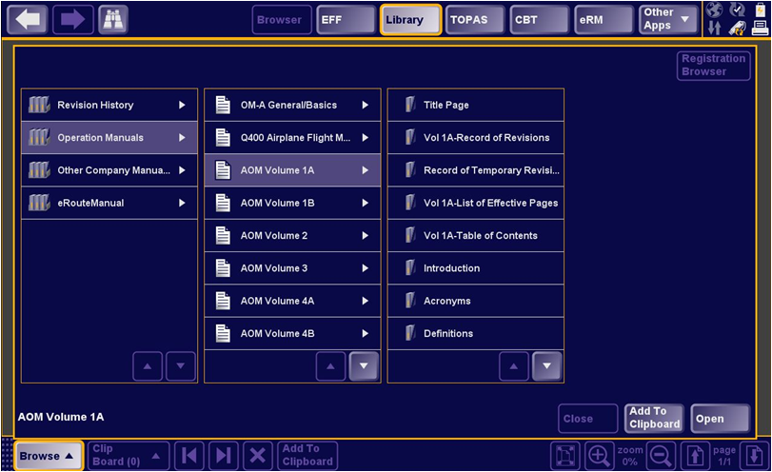

Slika 14. Aplikacija Library [1]

Prije polijetanja posada koristi ***TOPAS*** (Take Off Analysys Software) za izračun performansi polijetanja. TOPAS zahtjeva upis svih parametra prije nego vrši računanje.

Zaslon TOPAS-a se može podijeliti na 5 područja:

Područje A: vrsta performansa, verzija softwarea i datum

Područje B: registracija zrakoplova i polazna zračna luka

Područje C: konfiguracija zrakoplova i podaci o vremenu

Područje D: izbor uzletno-sletne staze i njezino stanje

Područje E: rezultati računanja performansi[36]

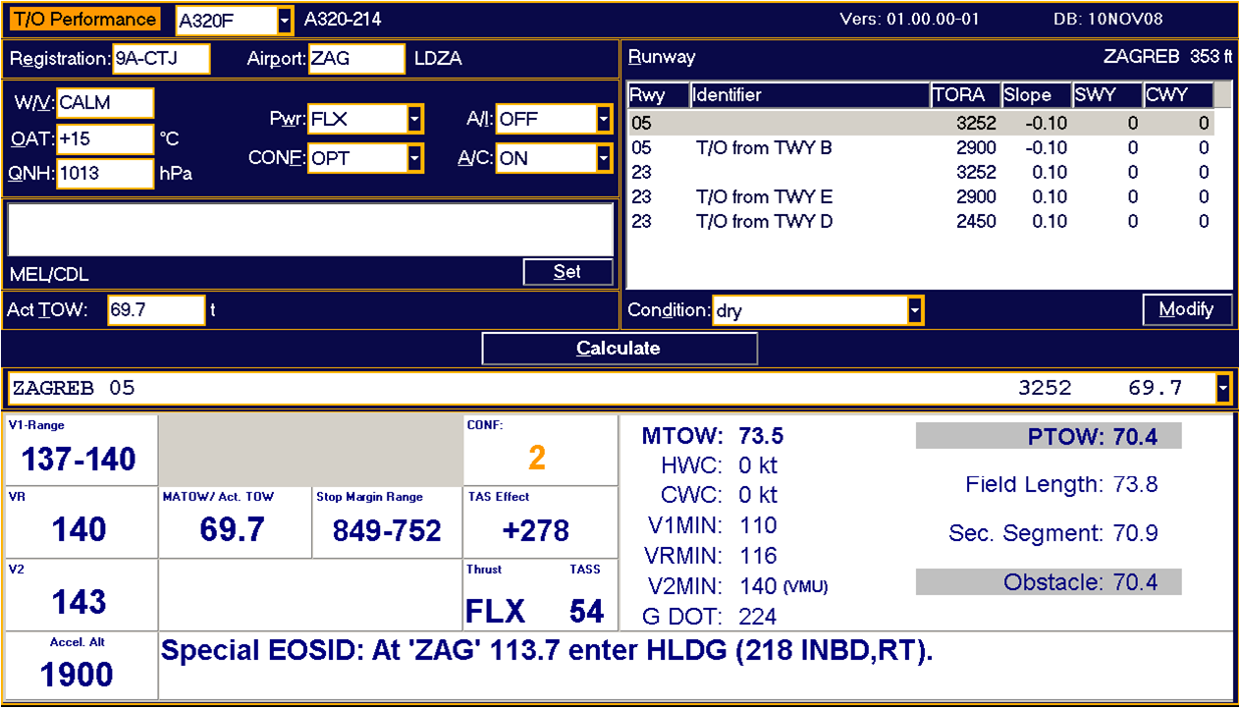

Slika 15. Izvršeno računanje performansi polijetanja u aplikaciji TOPAS [1]

Nakon završenog rada u TOPAS-u zrakoplov smije poletjeti. Tijekom leta EFB služi za čitanje operacijskih priručnika ili navigacijskih karata.

Aplikacija ***eRM*** – *eRouteManual*

Lidov eRouteManual sadrži sve karte odredišta i alternativnih zračnih luka Croatia Airlines. Karte se moraju redovito ažurirati. Ove karte služe samo kao izvor podataka pilotima, dok Jeppesen i dalje ostaje službeni izdavač karata Croatia Airlines.

Nakon slijetanja zrakoplova potrebnu je prekinuti let pritiskom na „End flight“. Nakon završetka leta podaci o letu će se pritiskom na „Briefing“ poslati na zemaljski portal EFB-a. Ako postoji neki novi podaci uređaj će ih ažurirati. Nakon završenog ažuriranja korisnik se odjavljuje (*Check-out*).

Aplikacija **CBT** – Computer Based Training

Na EFB Croatia Airlinesa postoji još i aplikacija CBT kojom se može obaviti školovanje pilota za određenu vrstu zrakoplova. Trenutačno ova aplikacija nije usklađena s operativnim priručnicima Croatia Airlines pa stoga služi samo kao izvor podataka[37].

# 7. ZAKLJUČAK

Tradicionalna računala zrakoplova su veoma skupa, imaju dugi vijek trajanja i za njihovu uporabu su potrebna mnoga odobrenja. To se podrazumijevalo jer su sustavi poput navigacijske baze podataka i sustavi upravljanja leta utjecali na sigurnost zračnog prometa. Pojavom EFB-a prijevoznici su uvidjeli mogućnost ulaganja u uređaj koji nije skup, lako se zamijeni ili nadogradi, a uz to pruža mnoge funkcije.

Zauzimanje prostora u pilotskoj kabini, nošenje teških torbi, duge potrage za potrebnom dokumentacijom, plaćanje tiskanja, prijevoza i ažuriranja papira su stvar prošlosti zahvaljujući prijelazu u digitalni oblik dokumenata. Aplikacije za računanje performansi zrakoplova ili balansa daju preciznije rezultate nego ručno računanje, motori zrakoplova se stoga rasterećuju te traju duže. Mnoge informacije su postale dostupne u svakom trenutku kao npr. stanje vremenskih prilika bilo gdje na svijetu. Sigurnost leta se povećala jer postoje aplikacije poput video nadzora, nadgledanja rada uređaja zrakoplova, prikazivanje okolnog terena i prometa. Zbog funkcije zemaljske navigacije vrijeme provedeno na voznim stazama se smanjuje, a time se smanjuju i kašnjenja.

Postoje i negativne strane EFB uređaja poput opasnosti koju predstavljaju *hakeri* koji mogu upasti u EFB sustava te ugroziti sigurnost leta. Prijelazom na digitalnu tehnologiju mnoge operacijske procedure su se promijenile te je potrebno određeno vrijeme da se korisnici naviknu. Za vrijeme ugradnje EFB-a nastaju financijski gubici jer se zrakoplov ne može koristiti. Također je potrebno platiti školovanje osoblja te prebacivanje svih podataka u digitalni oblik. Gledajući sa strane inženjera potrebno je naći najpogodniji način ugradnje uređaja u zrakoplov. Ovo može biti teško, a naročito kod ugradnje uređaja Klase 3.

Za većinu negativnih strana polako se razvijaju rješenja za njihovo uklanjanja ili smanjivanje. Npr. uređaj je najbolje ugraditi za vrijeme rutinskog održavanja zrakoplova, dok se opasnost od *hakera* može smanjiti uporabom bolje sigurnosne zaštite.

Kako EFB može imati istu funkciju kao i neki drugi zrakoplovni uređaj, treba utvrditi koji uređaj ima prednost. Ovo je naročito važno u slučaju kada uređaji pokazuju različite rezultate.

Dodatne aplikacije i niska cijena EFB-a polako započinju zamjenjivati neke uređaje u zrakoplovu, stoga proizvođači tih uređaja s ciljem da ne izgube tržište uvode više funkcija u svoje uređaje. Može se očekivati povećana konkurencija između proizvođača, a rezultat konkurencije će zasigurno donijeti mnoge koristi zračnom prometu.

Nažalost, mnogi zrakoplovni prijevoznici koriste samo osnovne funkcije EFB-a te nisu ni svjesni njegovog potencijala. Uvidom u vodiče poput: FAA Advisory Circular 120-76A ili JAA TGL-36 Approval of Electronic Flight Bags, prijevoznici mogu vidjeti razne primjere uporabe EFB-a te podići svoje poslovanje na potpuno novu razinu.

Na tržištu postoje mnogo vrsta EFB-a te će svaki prijevoznik zasigurno naći uređaj koji odgovara njegovim potrebama.

Povezivanjem EFB s ostalim uređajima na zračnoj luci, može donijeti mnoge mogućnosti i pogodnosti zrakoplovnom prijevozniku.

U budućnosti, EFB tehnologija će zasigurno donijeti takve funkcije koje se danas ne mogu ni zamisliti.

**LITERATURA**

1. Croatia Airlines, Electronic Flight Bag Flight Crew Qualification Training, 2009.

2. Tehnology/Product Development, Electronic Flight Bag, 2003.

3. McGraw, J.; Electronic Flight Bag Initiatives

4. Croatia Airlines, Proces odobrenja korištenja EFB sustava u operaciji, 2009.

5. JAA TGL-36 Approval of Electronic Flight Bags, 2004.

6. Fitzsimmons, F.: The electronic flight bag: A multi toll for the modern cockpit, 2002.

7. Flight Safety Foundation Editorial Staff, „Paperless Cockpit“ Promises Advences in Safety,

Efficiency, 2005.

8. EFB interview with co-founder of Aircraft Management Technologies, 2005.

9. Tehnology/Product Development, Electronic Flight Bag, 2003.

10. <http://en.wikipedia.org/wiki/Electronic_flight_bag>

**POPIS KRATICA**

A/C - Air Condition - klima uređaj

A/I - Anti-Ice settings - postavke za spriječavanje stvaranja leda

ACARS - Aircraft Communication Addreassing and Reporting System - sustav za

komunikaciju u zračnom prometu

Act TOW - Actual Takeoff Weight - stvarna težina zrakoplova pri polijetanju

ADS-B - Automatic dependent surveillance-broadcast - navigacija putem svjetskih

satelita

AFM - Airplane Flight Manuals - Zrakoplovni priručnici

AFMS - Airplane Flight Manual Supplements - Dopune zrakoplovnih priručnika

AIP - Aeronautical Information Publications - Aeronautičke informacije

AOC - Air Operator's Certificate - Dozvola za let komercijalnih zrakoplova

AOM - Aircraft Operating Manual - Priručnici za rad zrakoplova

APPS - applications - aplikacije

ARR - arrival - dolazak

CAT II/CAT III - kategorija II/kategorija III zračne luke

CBT - Computer based training - aplikacija školovanja preko računala

CCAA - Croatian Civil Aviation Agency – Agencija za civilno zrakoplovstvo Republike

Hrvatske

CDL - Configuration Deviation Lists - Popis konfiguracijskih odstupanja

CONF - configuration - postavke

CPDLC - Controller/Pilot Datalink Communications - komuniciranje između

pilota i kontrole leta putem sustava Datalink

CWIN - Cockpit Weather Information - uređaj za prikazivanje vremena smješten u

pilotskoj kabini

DEP - departure - odlazak

EFB - Electronic Flight Bag - Elektronička Pilotska Torba

FAA - Federal Aviation Administration - Savezna uprava za civilno zrakoplovstvo

FCOM - Flight Crew Operations Manuals - Operacijski priručnici letačkog osoblja

FMD - Flight Management Desktop - zaslon za upravljanje leta

FMGS - Flight Management Guidance System - sustav za rukovođenje i navigaciju

leta

GPRS - General Packet Radio Service - sustav za paketni prijenos podataka u GSM

mreži

GPS - Global Positioning System - Globalni pozicijski sustav

GSM - Global System for Mobile Communications - najrašireniji standard za

mobilnu komunikaciju

HAZMAT - Hazardous Materials - Opasni materijal

ICIS - Integrated Crew Information System - integrirani sustav za informiranje

posade

JAA - Joint Aviation Authorities - Europsko udruženje zrakoplovnih prijevoznika

MEL - Minimum Equipment Lists - Popis minimalne opreme

MTOW - Maximum *Takeoff Weight - maximalna težina zrakoplova pri polijetanju*

NASA - National Atmospheric and Space Administration - Nacionalna atmosferska i

svemirska administracija

NOTAM - Notices to Airmen - Obavijesti pilotu

OA - Operational Approval - proces odobrenja

OAT - Outside Air Temperature - vanjska temperatura zraka

OM - Operating Manual - priručnik za rad

OpSpecs - Operation Specifications - Specifikacije rada

Pwr - power - snaga

QNH - Question Nil Heigh - tlak na razini mora

QRH - Quick Reference Handbook - priručnik za sve liste provjere u zračnom

prometu

SATCOM - Satellite Communications - sustav za satelitsko komuniciranje

SOP - Company Standard Operating Procedures - Standardne operacijske

procedure

TCAS - Traffic Alert and Collision Avoidance System - uređaj za upozoravanje i

izbjegavanje sudara zrakoplova u zraku

TIS-B - Traffic information services-broadcast - dodatak ADS-B-u koji prikazuje sav

promet u okolici zrakoplova

TOPAS - Take Off Analysys Software - aplikacija EFB-a za izračun performansi

zrakoplova

TOW - Takeoff Weight - težina zrakoplova pri polijetanju

VHF - Very High Frequency - vrlo visoke frekvencije

W/V - Wind Direction and Velocity - smjer i jačina puhanja vjetra

**POPIS SLIKA**

Slika 1. EFB Klase 1 4

Slika 2. EFB Klase 2 5

Slika 3. EFB Klase 3 6

Slika 4. Primjer prijedloga za pravilan smještaj EFB-a Klase 2 13

Slika 5. Prikaz zemaljske navigacije EFB-a Klase 3 15

Slika 6. Prikaz funkcije video nadzora 16

Slika 7. EFB Klase 3 s prikazom navigacijske karte 17

Slika 8. EFB Croatia Airlinesa 20

Slika 9. Dobivanje *tablet* računala 21

Slika 10. EFB *OA Record Book* 23

Slika 11. Glavni izbornik EFB-a Croatia Airlinesa 25

Slika 12. *Quick Briefing* na portalu Croatia Airlinesa 26

Slika 13. Electronic Flight Folder 27

Slika 14. Aplikacija Library 28

Slika 15. Izvršeno računanje performansi 29

1. EFB – Electronic Flight Bag
2. JAA TGL-36 Approval of Electronic Flight Bags, 2004.
3. <http://en.wikipedia.org/wiki/Electronic_flight_bag>, 2010.
4. Fitzsimmons, F.: The electronic flight bag: A multi toll for the modern cockpit, 2002.
5. Flight Safety Foundation Editorial Staff, „Paperless Cockpit“ Promises Advences in safety, Efficiency, 2005.
6. JAA TGL-36 Approval of Electronic Flight Bags, 2004.
7. JAA TGL-36 Approval of Electronic Flight Bags, 2004.
8. JAA TGL-36 Approval of Electronic Flight Bags, 2004.
9. JAA TGL-36 Approval of Electronic Flight Bags, 2004.
10. JAA TGL-36 Approval of Electronic Flight Bags, 2004.
11. JAA TGL-36 Approval of Electronic Flight Bags, 2004.
12. JAA TGL-36 Approval of Electronic Flight Bags, 2004.
13. JAA TGL-36 Approval of Electronic Flight Bags, 2004.
14. JAA TGL-36 Approval of Electronic Flight Bags, 2004.
15. Flight Safety Foundation Editorial Staff, „Paperless Cockpit“ Promises Advences in Safety, Efficiency, 2005.
16. Flight Safety Foundation Editorial Staff, „Paperless Cockpit“ Promises Advences in Safety, Efficiency, 2005.
17. NOTAM – Notice To Airmen – Obavijest pilotu
18. Flight Safety Foundation Editorial Staff, „Paperless Cockpit“ Promises Advences in Safety, Efficiency, 2005.
19. Flight Safety Foundation Editorial Staff, „Paperless Cockpit“ Promises Advences in Safety, Efficiency, 2005.
20. EFB interview with co-founder of Aircraft Management Technologies, 2005.
21. Flight Safety Foundation Editorial Staff, „Paperless Cockpit“ Promises Advences in Safety, Efficiency, 2005.
22. Flight Safety Foundation Editorial Staff, „Paperless Cockpit“ Promises Advences in Safety, Efficiency, 2005.
23. Flight Safety Foundation Editorial Staff, „Paperless Cockpit“ Promises Advences in Safety, Efficiency, 2005.
24. Tehnology/Product Development, Electronic Flight Bag, 2003.
25. Flight Safety Foundation Editorial Staff, „Paperless Cockpit“ Promises Advences in Safety, Efficiency, 2005.
26. Croatia Airlines, Proces odobrenja korištenja EFB sustava u operaciji, 2009.
27. Croatia Airlines, Electronic Flight Bag Flight Crew Qualification Training, 2009.
28. Croatia Airlines, Proces odobrenja korištenja EFB sustava u operaciji, 2009.
29. JAA TGL-36 Approval of Electronic Flight Bags, 2004.
30. Croatia Airlines, Proces odobrenja korištenja EFB sustava u operaciji, 2009.
31. Croatia Airlines, Proces odobrenja korištenja EFB sustava u operaciji, 2009.
32. Croatia Airlines, Electronic Flight Bag Flight Crew Qualification Training, 2009.
33. Croatia Airlines, Electronic Flight Bag Flight Crew Qualification Training, 2009.
34. Croatia Airlines, Electronic Flight Bag Flight Crew Qualification Training, 2009.
35. Croatia Airlines, Electronic Flight Bag Flight Crew Qualification Training, 2009.
36. Croatia Airlines, Electronic Flight Bag Flight Crew Qualification Training, 2009.
37. Croatia Airlines, Electronic Flight Bag Flight Crew Qualification Training, 2009.